Квартили – три точки (значения признака), которые делят упорядоченное множество данных на четыре равные части (медиана — это 2-й квартиль), потом верхнюю половину делим напополам и нижнюю, получается четыре части.
Ровно 50% всех наблюдений окажется на промежутке между первым и третьим квартилем.
Первый квартиль — ниже него находится 25% выборки, третий квартиль — ниже него находится 75% выборки. А медиана — это второй квартиль.

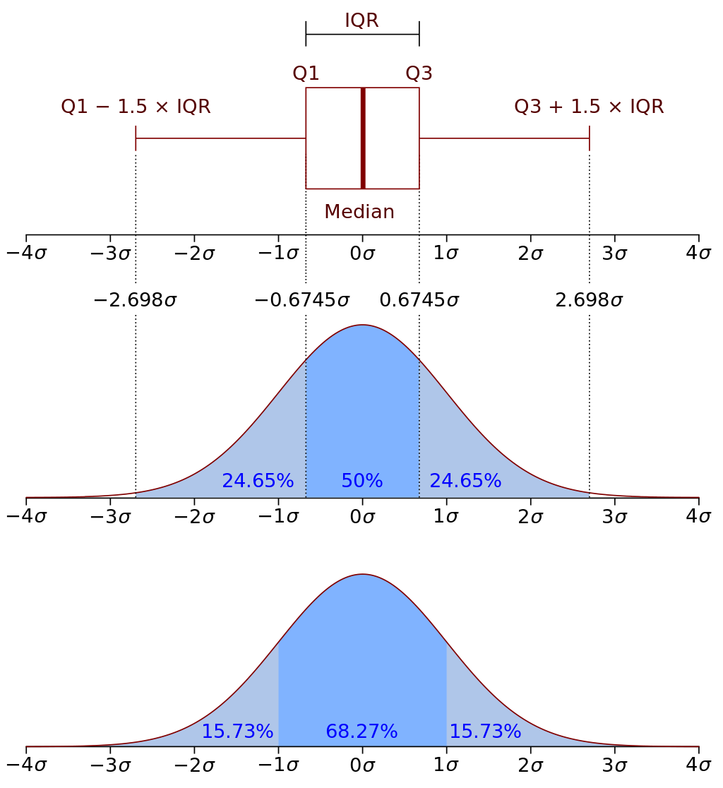

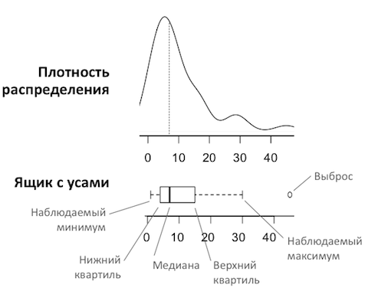

В R есть специальная функция summary(), которая поможет увидеть полезную информацию про квартили и другое:

> summary(a)
Min. 1st Qu. Median Mean 3rd Qu. Max.
1.000 2.250 6.000 7.214 11.000 20.000

Box plot - такой вид диаграммы в удобной форме показывает медиану, нижний и
верхний квартили, минимальное и максимальное значение выборки и выбросы.
Полезная ссылка: Хабр: Гистограмма и ящик с усами на пальцах

- Квантиль (quantile) - 3 равные части
- Квартиль (quartile) - 4 равные части
- Квинтиль (quintile) - 5 равных частей
- Дециль (deciles) - 10 равных частей
- Перцентиль (percentile) - 100 равных частей

> boxplot(a)

